Informe Individual de Planificación y Progreso

Integrantes del grupo C1.026:

* Ignacio Blanquero Blanco ([ignblabla@alum.us.es](mailto:ignblabla@alum.us.es))
* Adrián Cabello Martín ([adrcabmar@alum.us.es](mailto:adrcabmar@alum.us.es))
* María de la Salud Carrera Talaverón ([marcartal1@alum.us.es](mailto:marcartal1@alum.us.es))
* Joaquín González Ganfornina ([joagongan@alum.us.es](mailto:joagongan@alum.us.es))
* Natalia Olmo Villegas ([natolmvil@alum.us.es](mailto:natolmvil@alum.us.es))

Fecha: Sevilla, 08 de Marzo 2024

Tabla de contenido

Resumen del Informe 4

Historial de Versiones 5

Introducción 6

Planificación 7

Tareas 7

Tarea 024 7

Tarea 025/T 7

Tarea 028 7

Tarea 030/T 8

Tarea 031/T 8

Tarea 033/T 8

Tarea 055/T 8

Tarea 056/T 9

Tarea 057/T 9

Tarea 058/T 9

Tarea 060/T 10

Tarea 063 10

Tarea 064 10

Tarea 065 10

Tarea 066 11

Tarea 067 11

Tarea 068 11

Tarea 069 12

Tarea 070 12

Capturas de Pantalla del Desarrollo 13

Inicio 13

Estado intermedio del progreso 14

Finalización de las tareas antes de la entrega 14

Presupuesto Estimado 15

Progreso 16

Registro de Progreso 16

Descripción de Conflictos 16

Conflicto 1 16

Comparación de Costos 16

Conclusiones 17

Bibliografía 18

# Resumen del Informe

El informe de planificación y progreso consta de dos capítulos: planificación y progreso.

En el capítulo de planificación, se describen escuetamente las tareas realizadas para cumplir con los requisitos del entregable, D02 en este caso, incluyendo información sobre asignación, roles, tiempo planificado y real. Además, se proporcionan capturas de pantalla de diferentes momentos del desarrollo, centrándose especialmente en capturas acerca de cómo se ha llevado a cabo la planificación de las tareas a lo largo del proyecto. Asimismo, se presenta un presupuesto estimado con el número de horas, costos de personal y amortización.

En el capítulo de progreso, se registra y se valora simultáneamente el rendimiento de los miembros del equipo. En adición, se describen las recompensas o advertencias aplicada en función si el comportamiento del integrante del grupo ha sido bueno o malo. A su misma vez, se trata cualquier conflicto surgido, proporcionando una descripción concisa de cómo se resolvió el mismo. Por último, se realiza una comparación entre los costos estimados en la planificación y los costos reales después de completar el entregable.

# Historial de Versiones

|  |  |  |  |
| --- | --- | --- | --- |
| **Versión** | **Contenidos** | **Fecha** | **Contribuyente** |
| V1.0 | Versión inicial. Estructura del documento. Información del documento. | 08/03/2024 | Joaquín González Ganfornina |

# Introducción

En esta segunda entrega la cantidad de tareas a realizar por cada miembro del equipo era más elevada que en la primera entrega, teniendo en cuenta tareas de documentación, implementación de requisitos de información y de testeo.

La gestión de las tareas ha sido responsabilidad del Project Manager (Joaquín González Ganfornina), y en este informe se va a proporcionar información acerca de cómo se ha llevado a cabo esta gestión, así como otros aspectos destacables. Como se ha mencionado anteriormente, este informe se divide en dos partes: el capítulo de planificación y el capítulo de progreso, en los que se va a profundizar a continuación.

# Planificación

## Tareas

### Tarea 024

**Título**: Store objective.

**Descripción breve:** Un objetivo permite a un usuario autentificado definir una meta o fin hacia el cual las acciones de un proyecto en específico deben ser dirigidas. El sistema debe guardar información sobre este objetivo.

**Asignado a:** Joaquín González Ganfornina.

**Rol:** Project Manager, Developer y Tester.

**Tiempo Planificado:** 2 hora.

**Tiempo Real:** 45 minutos.

### Tarea 025/T

**Título**: Revisión de la tarea 025.

**Descripción breve:** Revisión de la tarea 025 realizada por Adrián Cabello Martín. En esta tarea se pedía añadir información sobre riesgos en los proyectos.

**Asignado a:** Joaquín González Ganfornina

**Rol:** Project Manager, Developer y Tester.

**Tiempo Planificado:** 0 horas.

**Tiempo Real:** 15 minutos.

### Tarea 028

**Título**: Test with initial data.

**Descripción breve:** Generar datos iniciales para iniciar tu proyecto y generar datos para testear los requisitos grupales.

**Asignado a:** Joaquín González Ganfornina.

**Rol:** Project Manager, Developer y Tester.

**Tiempo Planificado:** 1 hora.

**Tiempo Real:** 1 hora y 30 minutos.

### Tarea 030/T

**Título**: Revisión de la tarea 030.

**Descripción breve:** Revisión de la tarea 030 realizada por Adrián Cabello Martín. En esta tarea se pedía crear “dashboards” para los usuarios con el rol de administrador.

**Asignado a:** Joaquín González Ganfornina

**Rol:** Project Manager, Developer y Tester.

**Tiempo Planificado:** 0 horas.

**Tiempo Real:** 15 minutos.

### Tarea 031/T

**Título**: Revisión de la tarea 031.

**Descripción breve:** Revisión de la tarea 031 realizada por María de la Salud Carrera Talaverón. En esta tarea se pedía añadir información sobre las historias de usuario de los proyectos.

**Asignado a:** Joaquín González Ganfornina

**Rol:** Project Manager, Developer y Tester.

**Tiempo Planificado:** 0 horas.

**Tiempo Real:** 15 minutos.

### Tarea 033/T

**Título**: Revisión de la tarea 033.

**Descripción breve:** Revisión de la tarea 033 realizada por María de la Salud Carrera Talaverón. En esta tarea se pedía crear “dashboards” para los usuarios con el rol de manager.

**Asignado a:** Joaquín González Ganfornina

**Rol:** Project Manager, Developer y Tester.

**Tiempo Planificado:** 0 horas.

**Tiempo Real:** 15 minutos.

### Tarea 055/T

**Título**: Revisión de la tarea 055.

**Descripción breve:** Revisión de la tarea 055 realizada por Adrián Cabello Martín. En esta tarea se pedía añadir información sobre los patrocinios en los proyectos.

**Asignado a:** Joaquín González Ganfornina

**Rol:** Project Manager, Developer y Tester.

**Tiempo Planificado:** 0 horas.

**Tiempo Real:** 15 minutos.

### Tarea 056/T

**Título**: Revisión de la tarea 056.

**Descripción breve:** Revisión de la tarea 056 realizada por Adrián Cabello Martín. En esta tarea se pedía añadir información sobre las facturas de los patrocinios en los proyectos.

**Asignado a:** Joaquín González Ganfornina

**Rol:** Project Manager, Developer y Tester.

**Tiempo Planificado:** 0 horas.

**Tiempo Real:** 15 minutos.

### Tarea 057/T

**Título**: Revisión de la tarea 057.

**Descripción breve:** Revisión de la tarea 057 realizada por Adrián Cabello Martín. En esta tarea se pedía crear “dashboards” para los usuarios con el rol de patrocinador.

**Asignado a:** Joaquín González Ganfornina

**Rol:** Project Manager, Developer y Tester.

**Tiempo Planificado:** 0 horas.

**Tiempo Real:** 15 minutos.

### Tarea 058/T

**Título**: Revisión de la tarea 058.

**Descripción breve:** Revisión de la tarea 058 realizada por Adrián Cabello Martín. En esta tarea se pedía crear dos cuentas con el rol de patrocinador, y además generar datos para testear la aplicación.

**Asignado a:** Joaquín González Ganfornina

**Rol:** Project Manager, Developer y Tester.

**Tiempo Planificado:** 0 horas.

**Tiempo Real:** 30 minutos.

### Tarea 060/T

**Título**: Revisión de la tarea 060.

**Descripción breve:** Revisión de la tarea 060 realizada por Adrián Cabello Martín. En esta tarea se pedía crear un diagrama UML.

**Asignado a:** Joaquín González Ganfornina

**Rol:** Project Manager, Developer y Tester.

**Tiempo Planificado:** 0 horas.

**Tiempo Real:** 15 minutos.

### Tarea 063

**Título**: Store code audits.

**Descripción breve:** El sistema debe almacenar información relevante de los “code Audit”.

**Asignado a:** Joaquín González Ganfornina.

**Rol:** Project Manager, Developer y Tester.

**Tiempo Planificado:** 1 hora.

**Tiempo Real:** 45 minutos.

### Tarea 064

**Título**: Store audit records about code audit.

**Descripción breve:** El sistema debe almacenar información relevante de los “audit record” asociados a los “code audit”.

**Asignado a:** Joaquín González Ganfornina.

**Rol:** Project Manager, Developer y Tester.

**Tiempo Planificado:** 1 hora.

**Tiempo Real:** 45 minutos.

### Tarea 065

**Título**: Handle auditor dashboard.

**Descripción breve:** El sistema debe administrar “dashboards” para los usuarios con el rol de auditor.

**Asignado a:** Joaquín González Ganfornina.

**Rol:** Project Manager, Developer y Tester.

**Tiempo Planificado:** 1 hora.

**Tiempo Real:** 45 minutos.

### Tarea 066

**Título**: Testing auditors.

**Descripción breve:** En esta tarea se pedía crear dos cuentas con el rol de auditor, y además generar datos para testear la aplicación.

**Asignado a:** Joaquín González Ganfornina.

**Rol:** Project Manager, Developer y Tester.

**Tiempo Planificado:** 1 hora.

**Tiempo Real:** 1 hora y 30 minutos.

### Tarea 067

**Título**: Add the Project-specific role “auditor”

**Descripción breve:** El sistema debe almacenar información relevante sobre el nuevo rol de usuario “auditor”.

**Asignado a:** Joaquín González Ganfornina.

**Rol:** Project Manager, Developer y Tester.

**Tiempo Planificado:** 1 hora.

**Tiempo Real:** 30 minutos.

### Tarea 068

**Título**: Produce a UML domain S5 (D02).

**Descripción breve:** Crear un diagrama UML.

**Asignado a:** Joaquín González Ganfornina.

**Rol:** Project Manager, Developer y Tester.

**Tiempo Planificado:** 1 hora.

**Tiempo Real:** 1 hora.

### Tarea 069

**Título**: Analysis report S5 (D02).

**Descripción breve:** Elaboración del informe de planificación y progreso individual del segundo entregable.

**Asignado a:** Joaquín González Ganfornina.

**Rol:** Project Manager, Developer y Tester.

**Tiempo Planificado:** 2 horas.

**Tiempo Real:** 1 hora, 30 minutos.

### Tarea 070

**Título**: PnP report S5.

**Descripción breve:** Añadir la información sobre mis tareas al informe de análisis grupal.

**Asignado a:** Joaquín González Ganfornina.

**Rol:** Project Manager, Developer y Tester.

**Tiempo Planificado:** 1 hora.

**Tiempo Real:** 1 hora.

### Tarea 071

**Título**: Analysis report S5 (G2).

**Descripción breve:** Elaboración del informe de planificación y progreso individual del segundo entregable

**Asignado a:** Joaquín González Ganfornina.

**Rol:** Project Manager, Developer y Tester.

**Tiempo Planificado:** 2 horas.

**Tiempo Real:** 1 hora, 30 minutos.

## Capturas de Pantalla del Desarrollo

La herramienta de gestión de proyectos elegida ha sido GitHub, ya que, aparte de servirnos de repositorio remoto para que todos los miembros del grupo puedan implementar sus tareas de forma local y ramificar el proyecto, también lleva integrado un apartado de gestión de tareas (en forma de issues). Adicionalmente, el grupo ya había trabajado anteriormente con dicha herramienta de gestión, por lo que ya estábamos familiarizados con ella y no ha requerido tiempo de adaptación.

Como grupo, se decidió que la política de ramas iba a consistir en la creación de una rama por tarea, con el objetivo de facilitar la corrección de las mismas en caso necesario. Además, era así como se pedía en los requisitos de la asignatura.

A continuación, se muestra el aspecto del Project Board de nuestro repositorio en diferentes momentos del desarrollo (sólo mostrando las tareas de Joaquín González Ganfornina *joagongan* en GitHub):

### Inicio

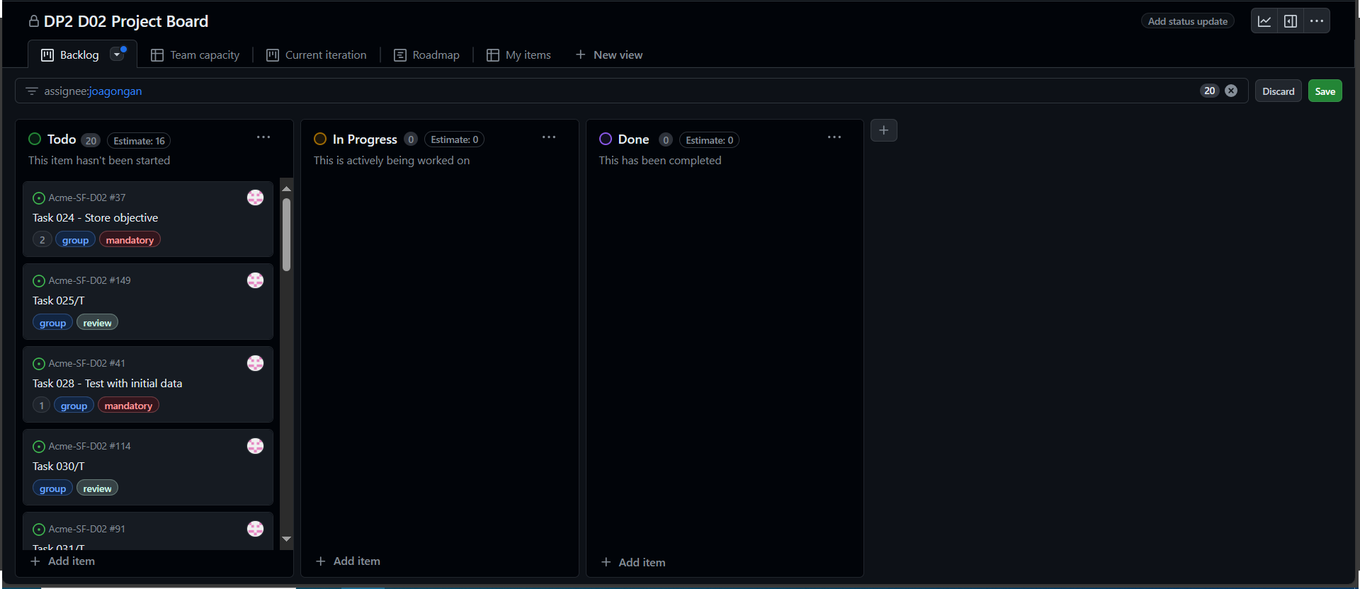

En esta imagen podemos observar algunas de las tareas asignadas a Joaquín González Ganfornina, dispuestas en el carril llamado “Todo” o “Pendientes”. El resto de los carriles se encontraban vacíos.

### Estado intermedio del progreso

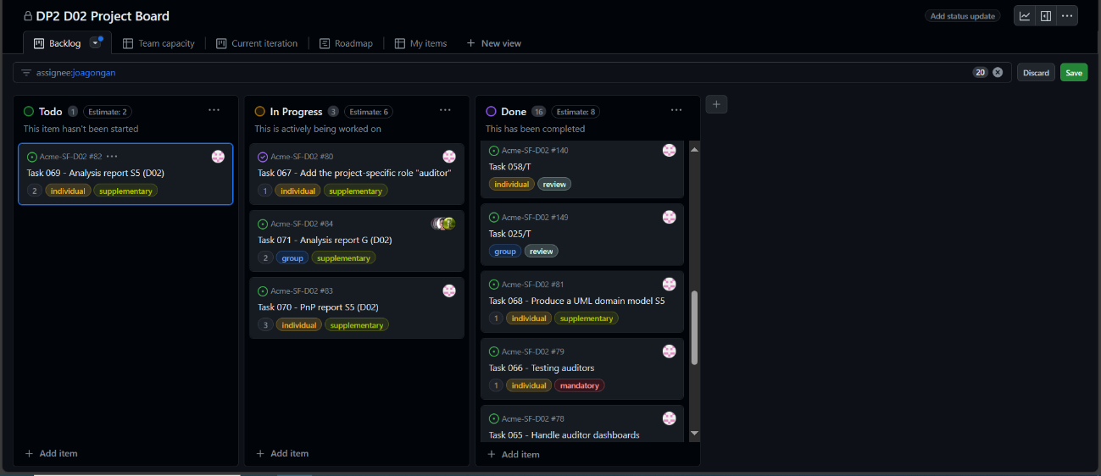

Aquí se observan las tareas completadas y pendientes que tiene el miembro del grupo. Como se puede apreciar en la imagen, existe un carril llamado “In Progress” que muestra las tareas que se están realizando en ese momento. En este caso, no se estaba realizando ninguna tarea. Además, cada miembro del grupo no debería tener más de una tarea a la vez en ese carril.

### Finalización de las tareas antes de la entrega

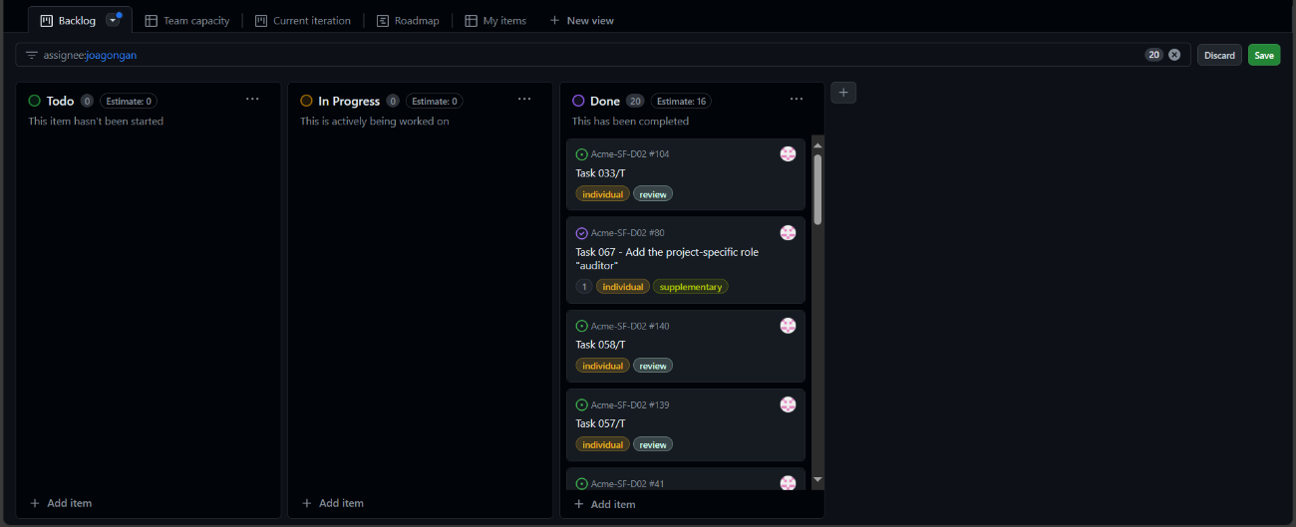

Finalmente, así se ve el Project Board cuando se han implementado todas las tareas asignadas.

Se puede observar que cada tarea tiene asociada varias etiquetas con el fin de facilitar la gestión de las tareas. En concreto, existen etiquetas para marcar la tarea como “individual” o “grupal” y para dividirlas en tareas obligatorias (mandatory), opcionales (suplementary) y de revisión (review).

## Presupuesto Estimado

Los costes estimados a continuación son hipotéticos, debido a que no se trata de un proyecto real, sino de un trabajo grupal de carácter académico que pretende imitar a un proyecto real.

Normalmente, el coste de un desarrollador o un tester por hora es de 20€, mientras que el de un manager asciende a 30€ la hora.

Como en esta entrega he sido el Project Manager, el trabajo que he realizado ha sido el de crear y distribuir las tareas con mis compañeros, además de asignarlas en nuestro repositorio de GitHub. Antes de comenzar con esta entrega, estimé que esto no me ocuparía más de 3 horas.

**Número de Horas Estimado (tareas de Developer/Tester):** 18 horas.

**Número de Horas Estimado (tareas de Manager):** 3 horas.

**Costo de Personal (por rol):**

* Developer/Tester: 360€
* Manager: 90€

# Progreso

## Registro de Progreso

**Miembro del Grupo:** Joaquín González Ganfornina.

**Indicador de Rendimiento:** 100% de tareas obligatorias completadas, 100% tareas suplementarias completadas.

**Evaluación:** Buen rendimiento.

**Descripción de la Recompensa/Advertencia:** Posibilidad de ser el siguiente Project Manager.

## Descripción de Conflictos

### Conflicto 1

**Descripción breve**: Par poblar las bases de datos, en los atributos de URLs y emails se recomendaba usar como cota superior 255 caracteres, pero al utilizar estas anotaciones, no se permitía llegar a ese número de caracteres ya que la cadena era excesivamente larga.

**Solución:** No testear el límite superior del número de caracteres para estos atributos.

## Comparación de Costos

**Número de Horas Gastadas (por rol)**

* Developer/Tester: 12 horas y 30 minutos.
* Project Manager: 2 horas y 30 minutos.

**Costo de Personal Real (por rol)**

* Developer/Tester: 250€
* Manager: 75€

# Conclusiones

Este informe individual trata sobre las tareas realizadas por Joaquín González Ganfornina, quien desempeña los roles de Project Manager, Developer y Tester. El número de tareas asignadas era más elevado que en la primera entrega y su dificultad era mayor. A pesar de esto, las tareas se han podido completar sin demasiadas complicaciones. Las tareas de esta entrega abarcaban aspectos de documentación, implementación de requisitos de información y testeo de los mismos.

Por otro lado, en el capítulo de progreso, se evalúa positivamente el rendimiento de Joaquín González Ganfornina y se menciona un conflicto relacionado con algunos atributos de las clases que se tenían que poblar para realizar sus testeos. También se comparan los costos y el tiempo real invertido con la estimación realizada anteriormente.

# Bibliografía

En blanco a propósito.